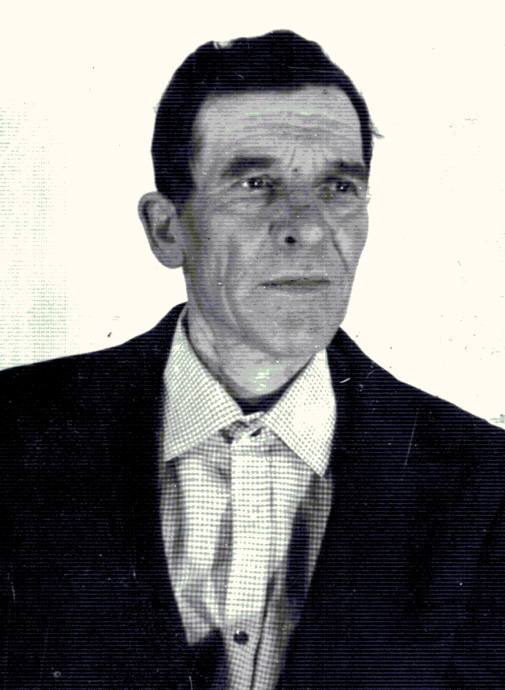

Загребельний Александр Емельянович

Загребельний Александр Емельянович

Александр Емельянович родился в 1925 году в селе Екатериновка. На фронт пошел в 17 лет в 1942 году. На войне он был связистом. Служил в 10 полку связи.
Наступал с боями на Харьков, Киев, на 1-й украинский фронт Конева. Освобождал города: Львов, Берлин, Прага, Вена, Линеук. Александр Емельянович начал свой путь
с гор Кавказа, а окончил за Карпатами. В 1948 году он был демобилизован.

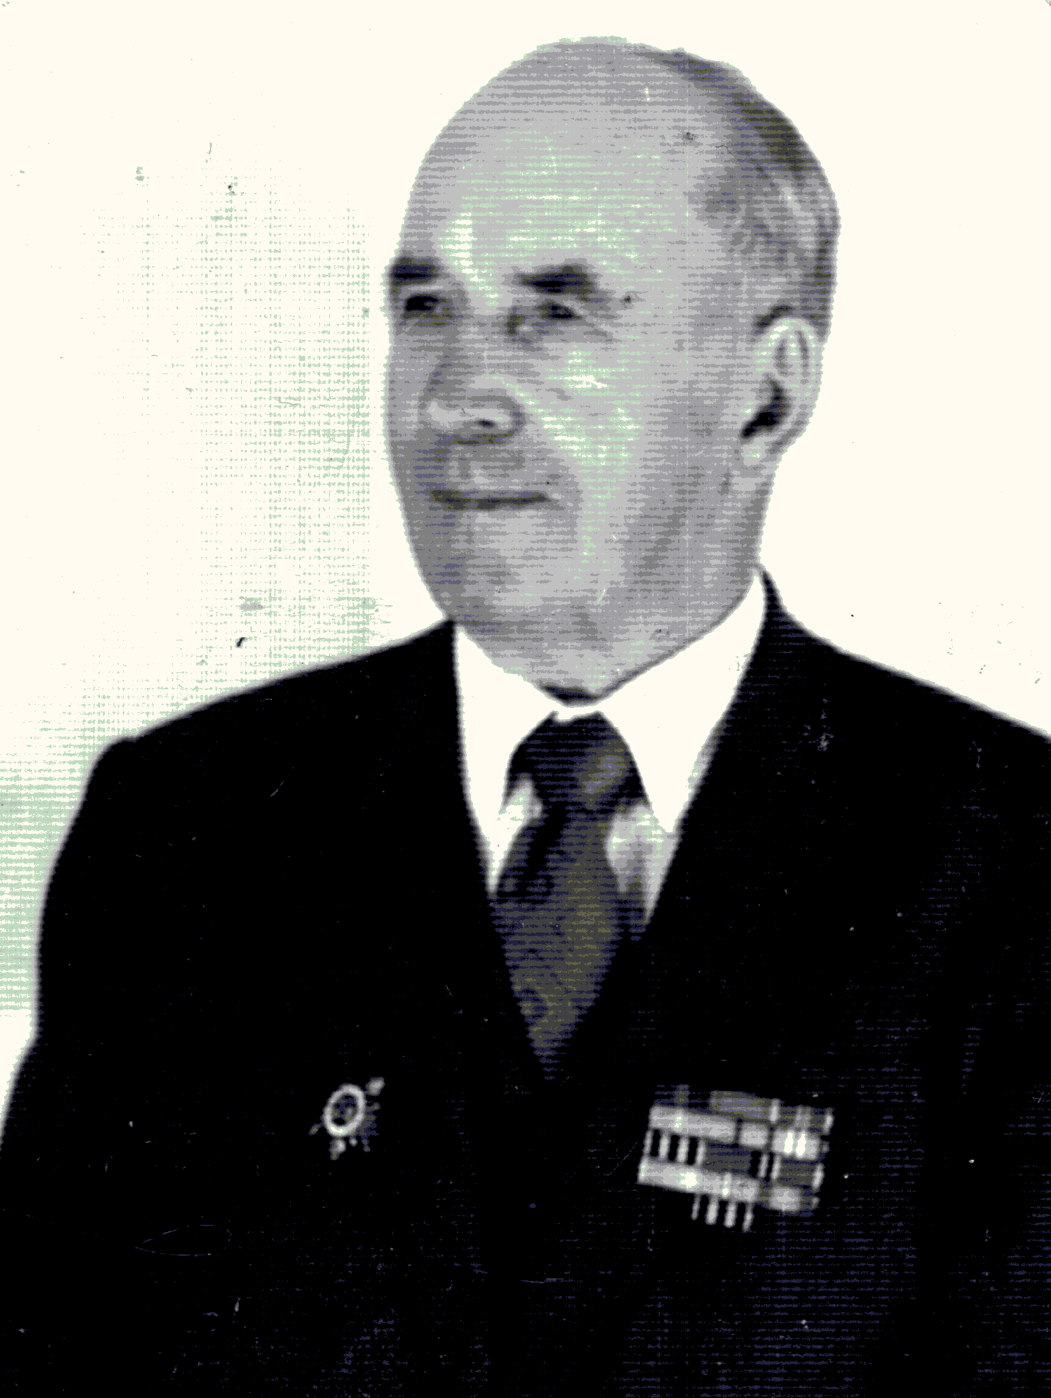

Есипенко Гавриил Трофимович

Есипенко Гавриил Трофимович

Гавриил Трофимович родился в селе Екатериновка в 1911 году. В 1940 году вступил в партию. В 1941 году на 2-й
день войны был призван в армию. Служил в военно-
морском флоте. Учувствовал в обороне Севастополя, Одессы. Когда Одессу сдали, вернулся в Севастополь.
Затем по нуждам перебросили в город Новороссийск. В Новороссийске был в морской бригаде. Тут приходилось,
и брать и сдавать город. Гавриил Трофимович имеет правительственные награды: «Орден Отечественной войны
1 степени», «За оборону Севастополя», «За оборону Одессы», «За оборону Кавказа», «За победой над Германией» и многие другие. Всего 11 медалей. Войну закончил в Севастополе. Домой Гавриил вернулся в 1946 году и сразу стал работать в МТС комбайнером . в 1970
году пошел на пенсию, но ещё 5 лет продолжал работать комбайнером, а потом 6 лет животноводом. Был награжден медалью «За доблестный труд».

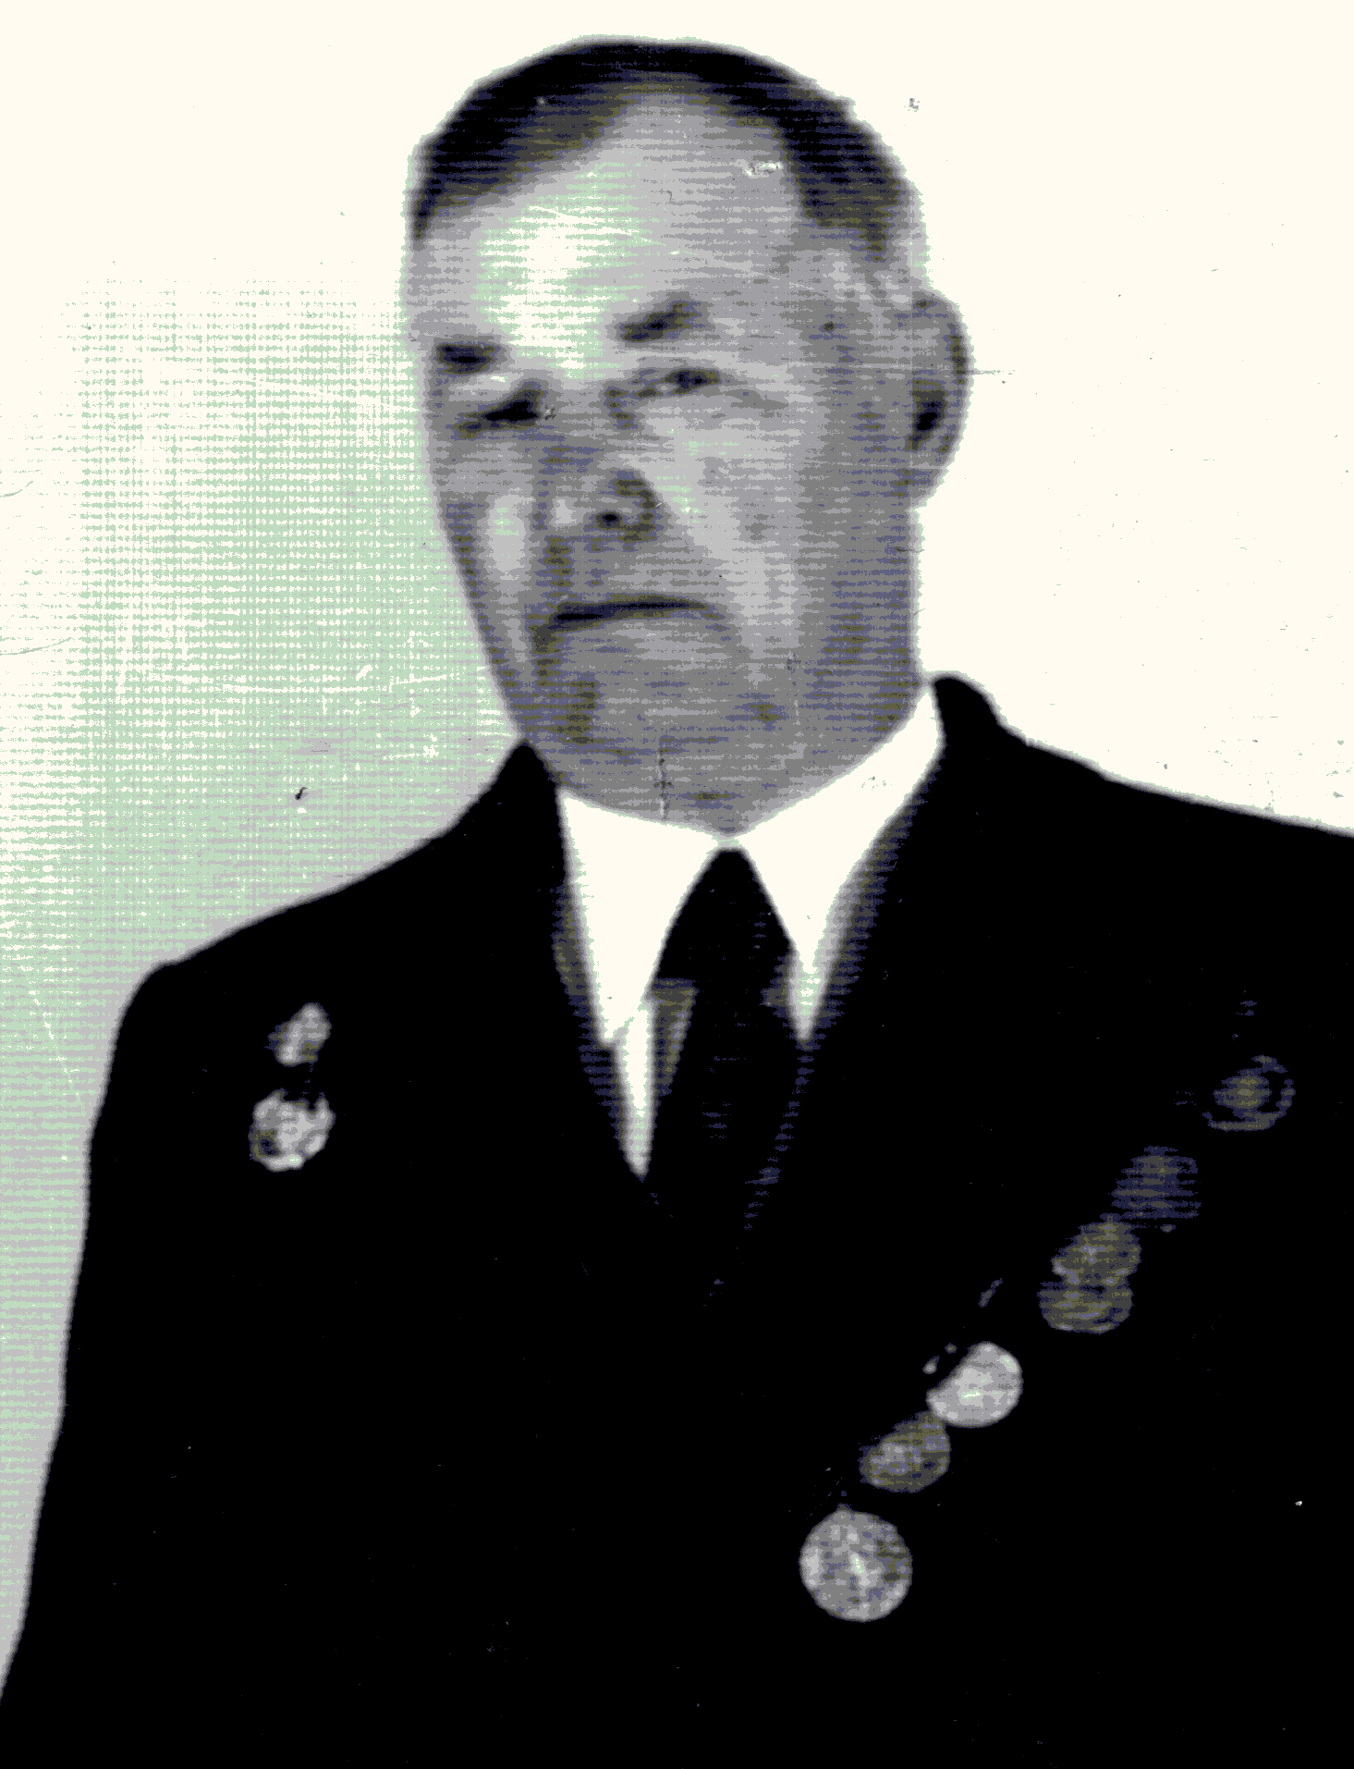

Ефименко Николай Афанасьевич

Ефименко Николай Афанасьевич

Николай Афанасьевич с 1932 года по 1935 год защищал рубежи нашей родины, служил на границе. Учувствовал в войне с Финляндией. С 1941 года по 1943 год принимал участие в великой отечественной войне против фашистской Германии.

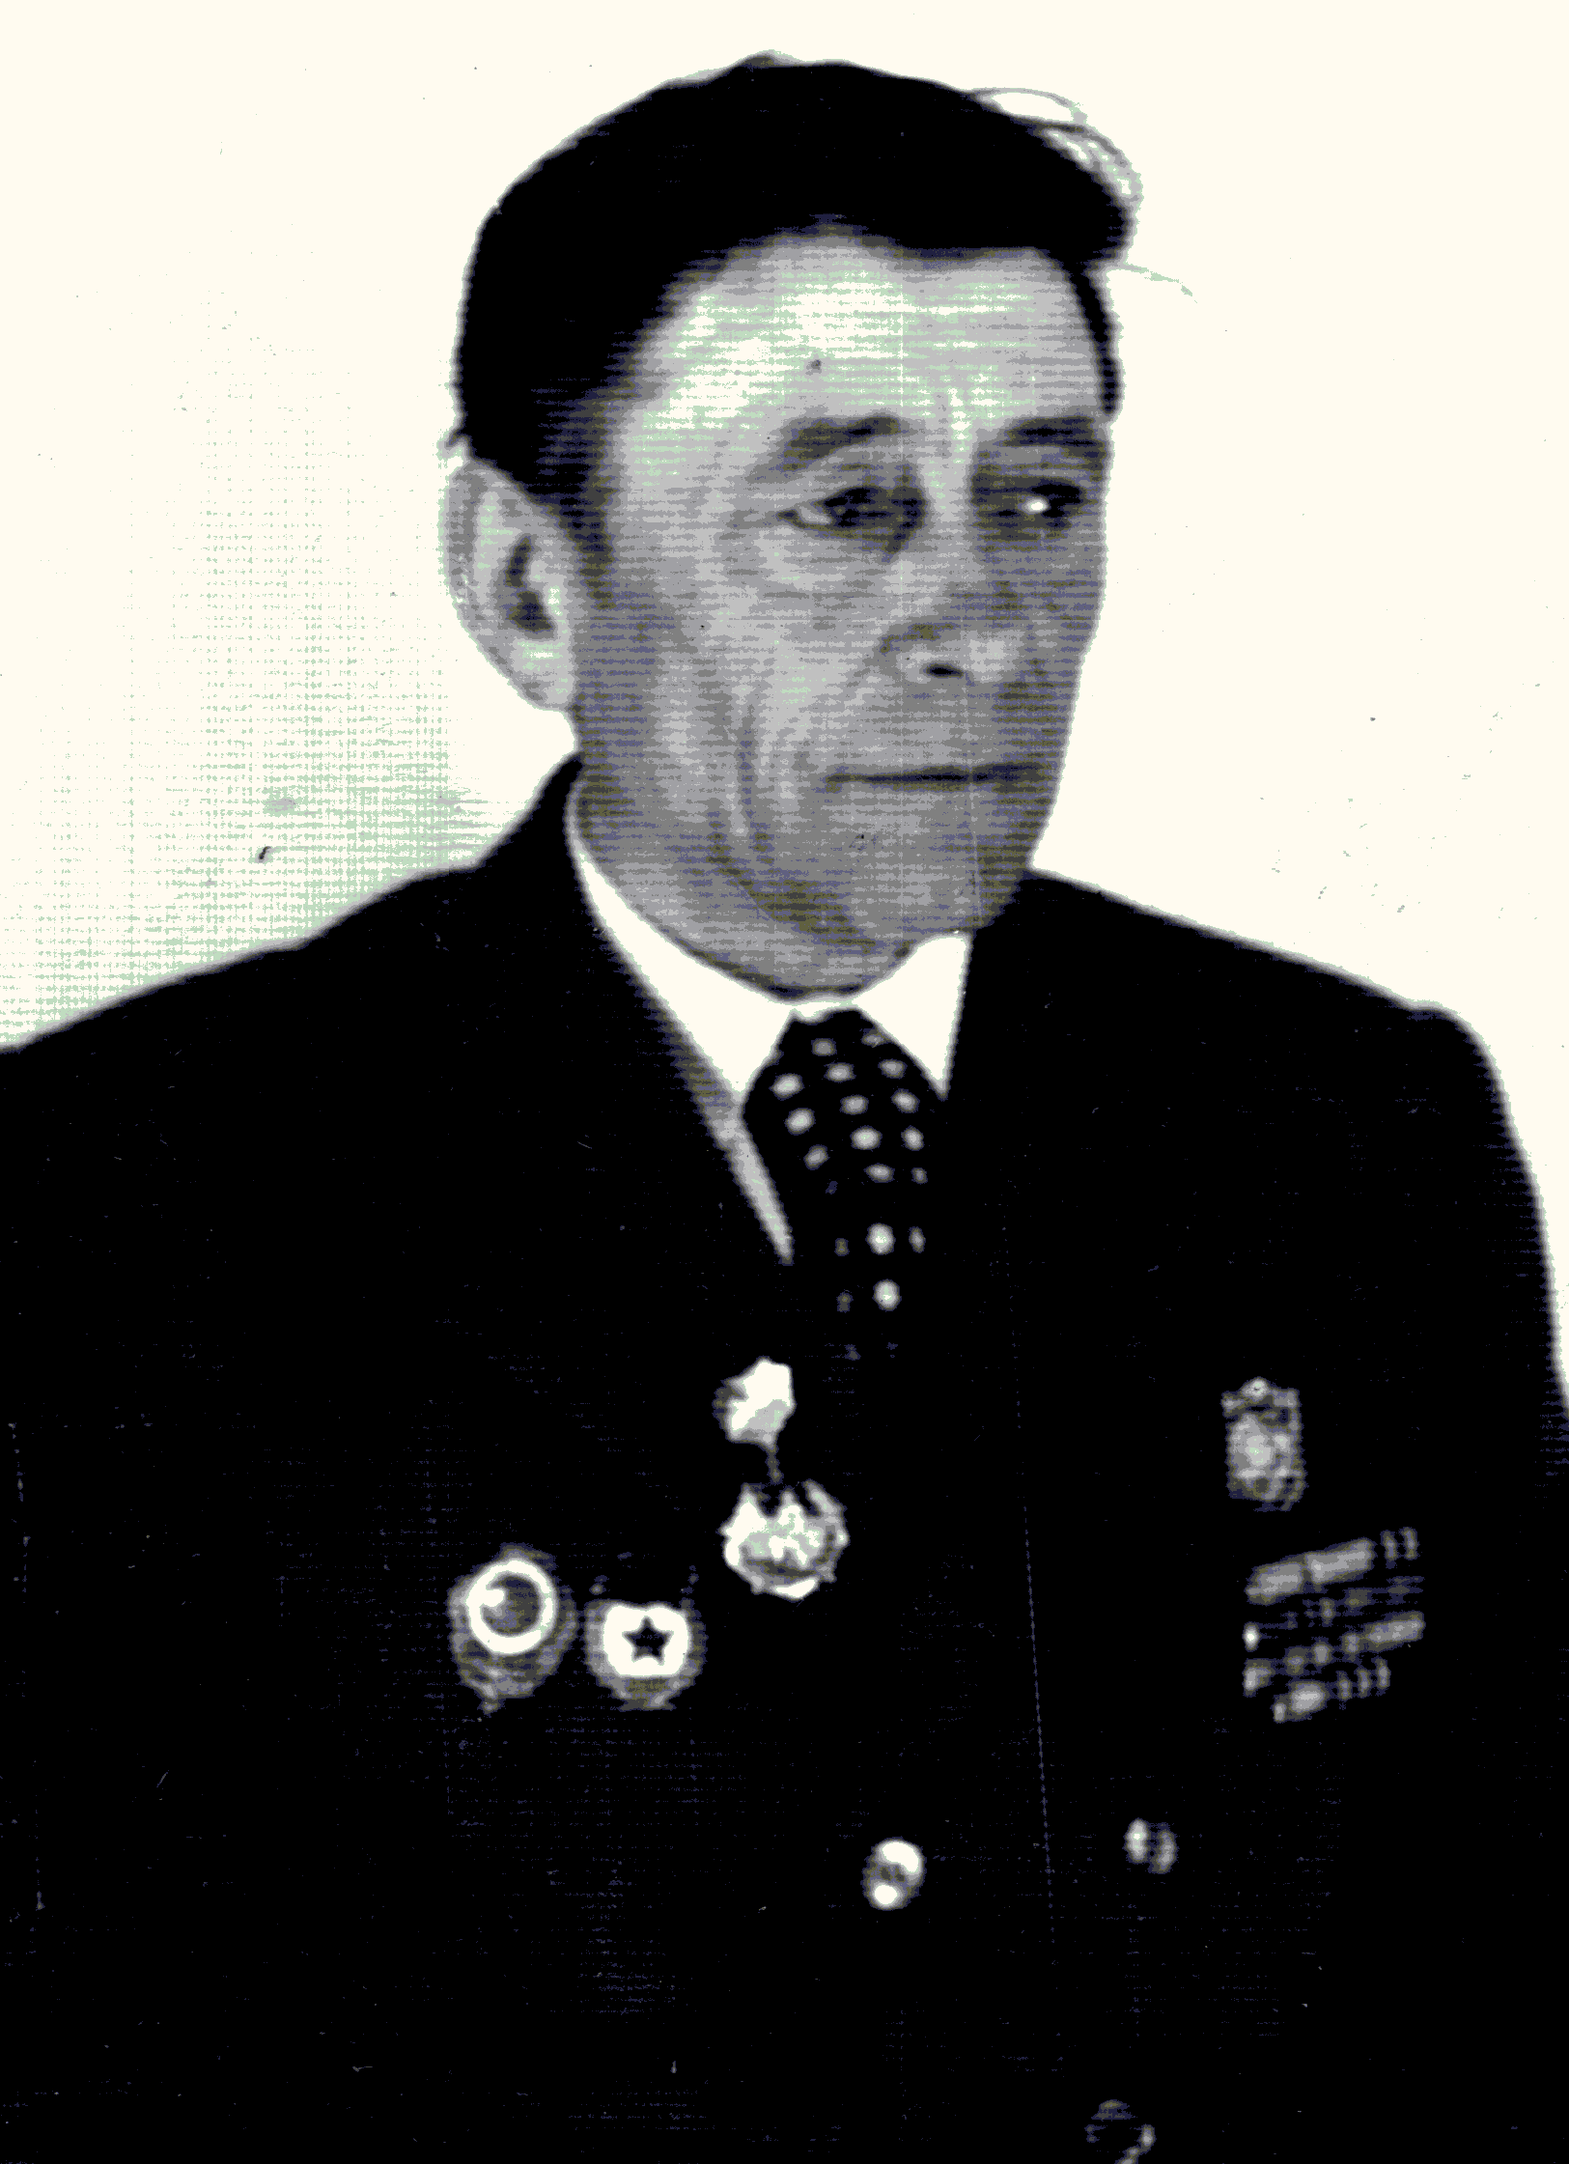

Деревянко Николай Михайлович

Деревянко Николай Михайлович

Николай Михайлович призван в ряды Советской Армии в 1943 году. В армии был направлен в школу младших командиров. После окончания курсов получил звание младшего командира и был направлен на фронт в 3-ю танковую армию в 7-ю гвардейскую дивизию, в 23 мотострелковую бригаду, где был назначен командиром пулемётного расчета. Первое боевое крещение принимал под городом Львовом, освобождая Западную Украину.
При форсировании Вислы был награжден медалью «За боевые заслуги» с вручением знака отличный пулеметчик и знак гвардии. Участвовал в освобождении Польши и
штурма Берлина. После участвовал в освобождении
столицы ЧССР-Праги, был награждён медалью «За отвагу» и «За освобождение Праги», медалью «За взятие Берлина». Участвовал в освобождении Вены. После войны находился
в рядах Советской Армии по 12/XI – 50 г. Награжден всеми юбилейными медалями. После возвращения из Армии работал в колхозе Шевченко трактористом. Механизаторский стаж 27 лет. Награждался правлением колхоза ценными подарками. Работал слесарем монтажной бригады.

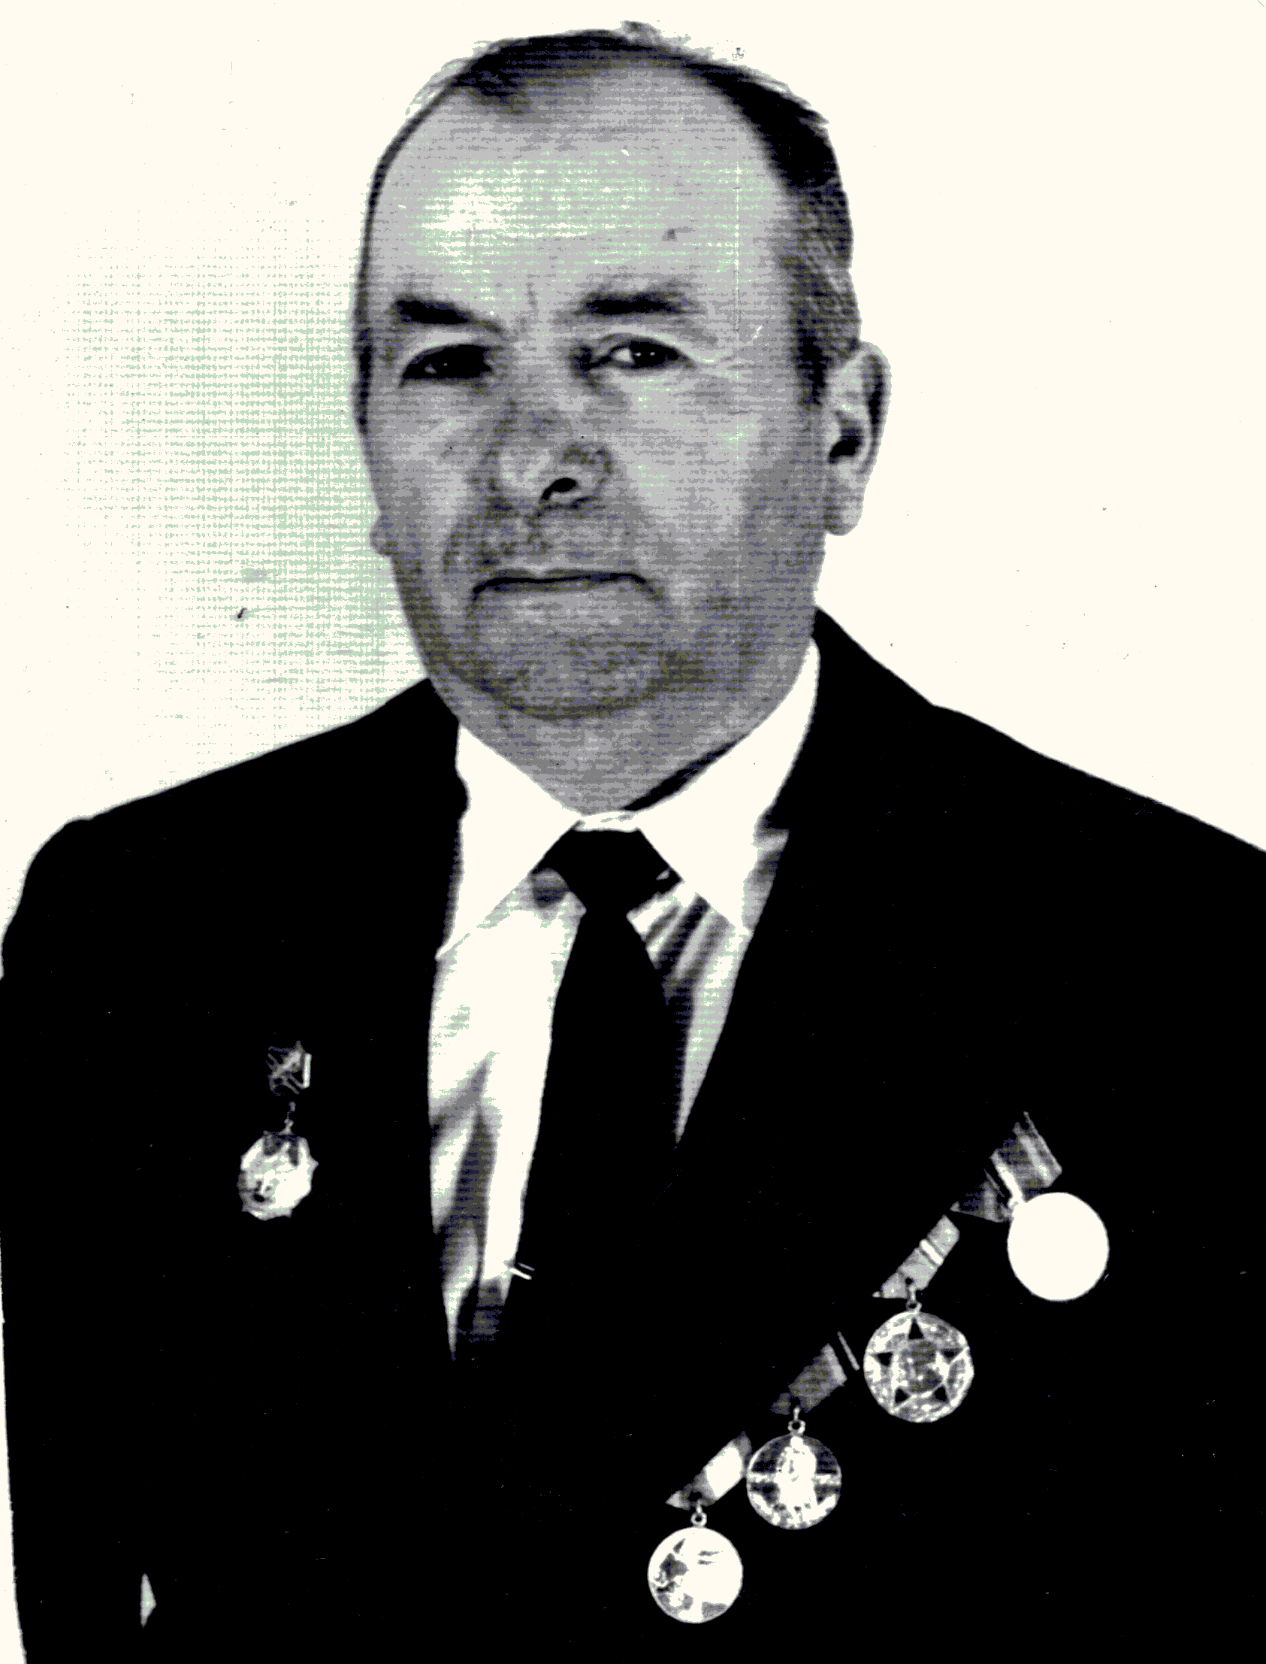

Клименко Петр Лаврентьевич

Клименко Петр Лаврентьевич

Петр Лаврентьевич родился в 1927 году. Призван в Армию
в 1944 году. Участвовал в ликвидации националистических банд на Западной Украине. В мае 1945 года приехал во Львов. 1 мая должен был состояться парад, но банда устроила засаду. Парад был перенесён на другую площадь. Победу встретили в городе Каменско-Бухском. После великой отечественной войны Пётр Лаврентьевич ещё 6 лет служил в Армии. Имеет награды: «за победу над Германией», «30 лет Советской Армии», «50 лет вооруженных сил», «30 лет Победы». Каждый год получал почетные грамоты за трудовую деятельность.

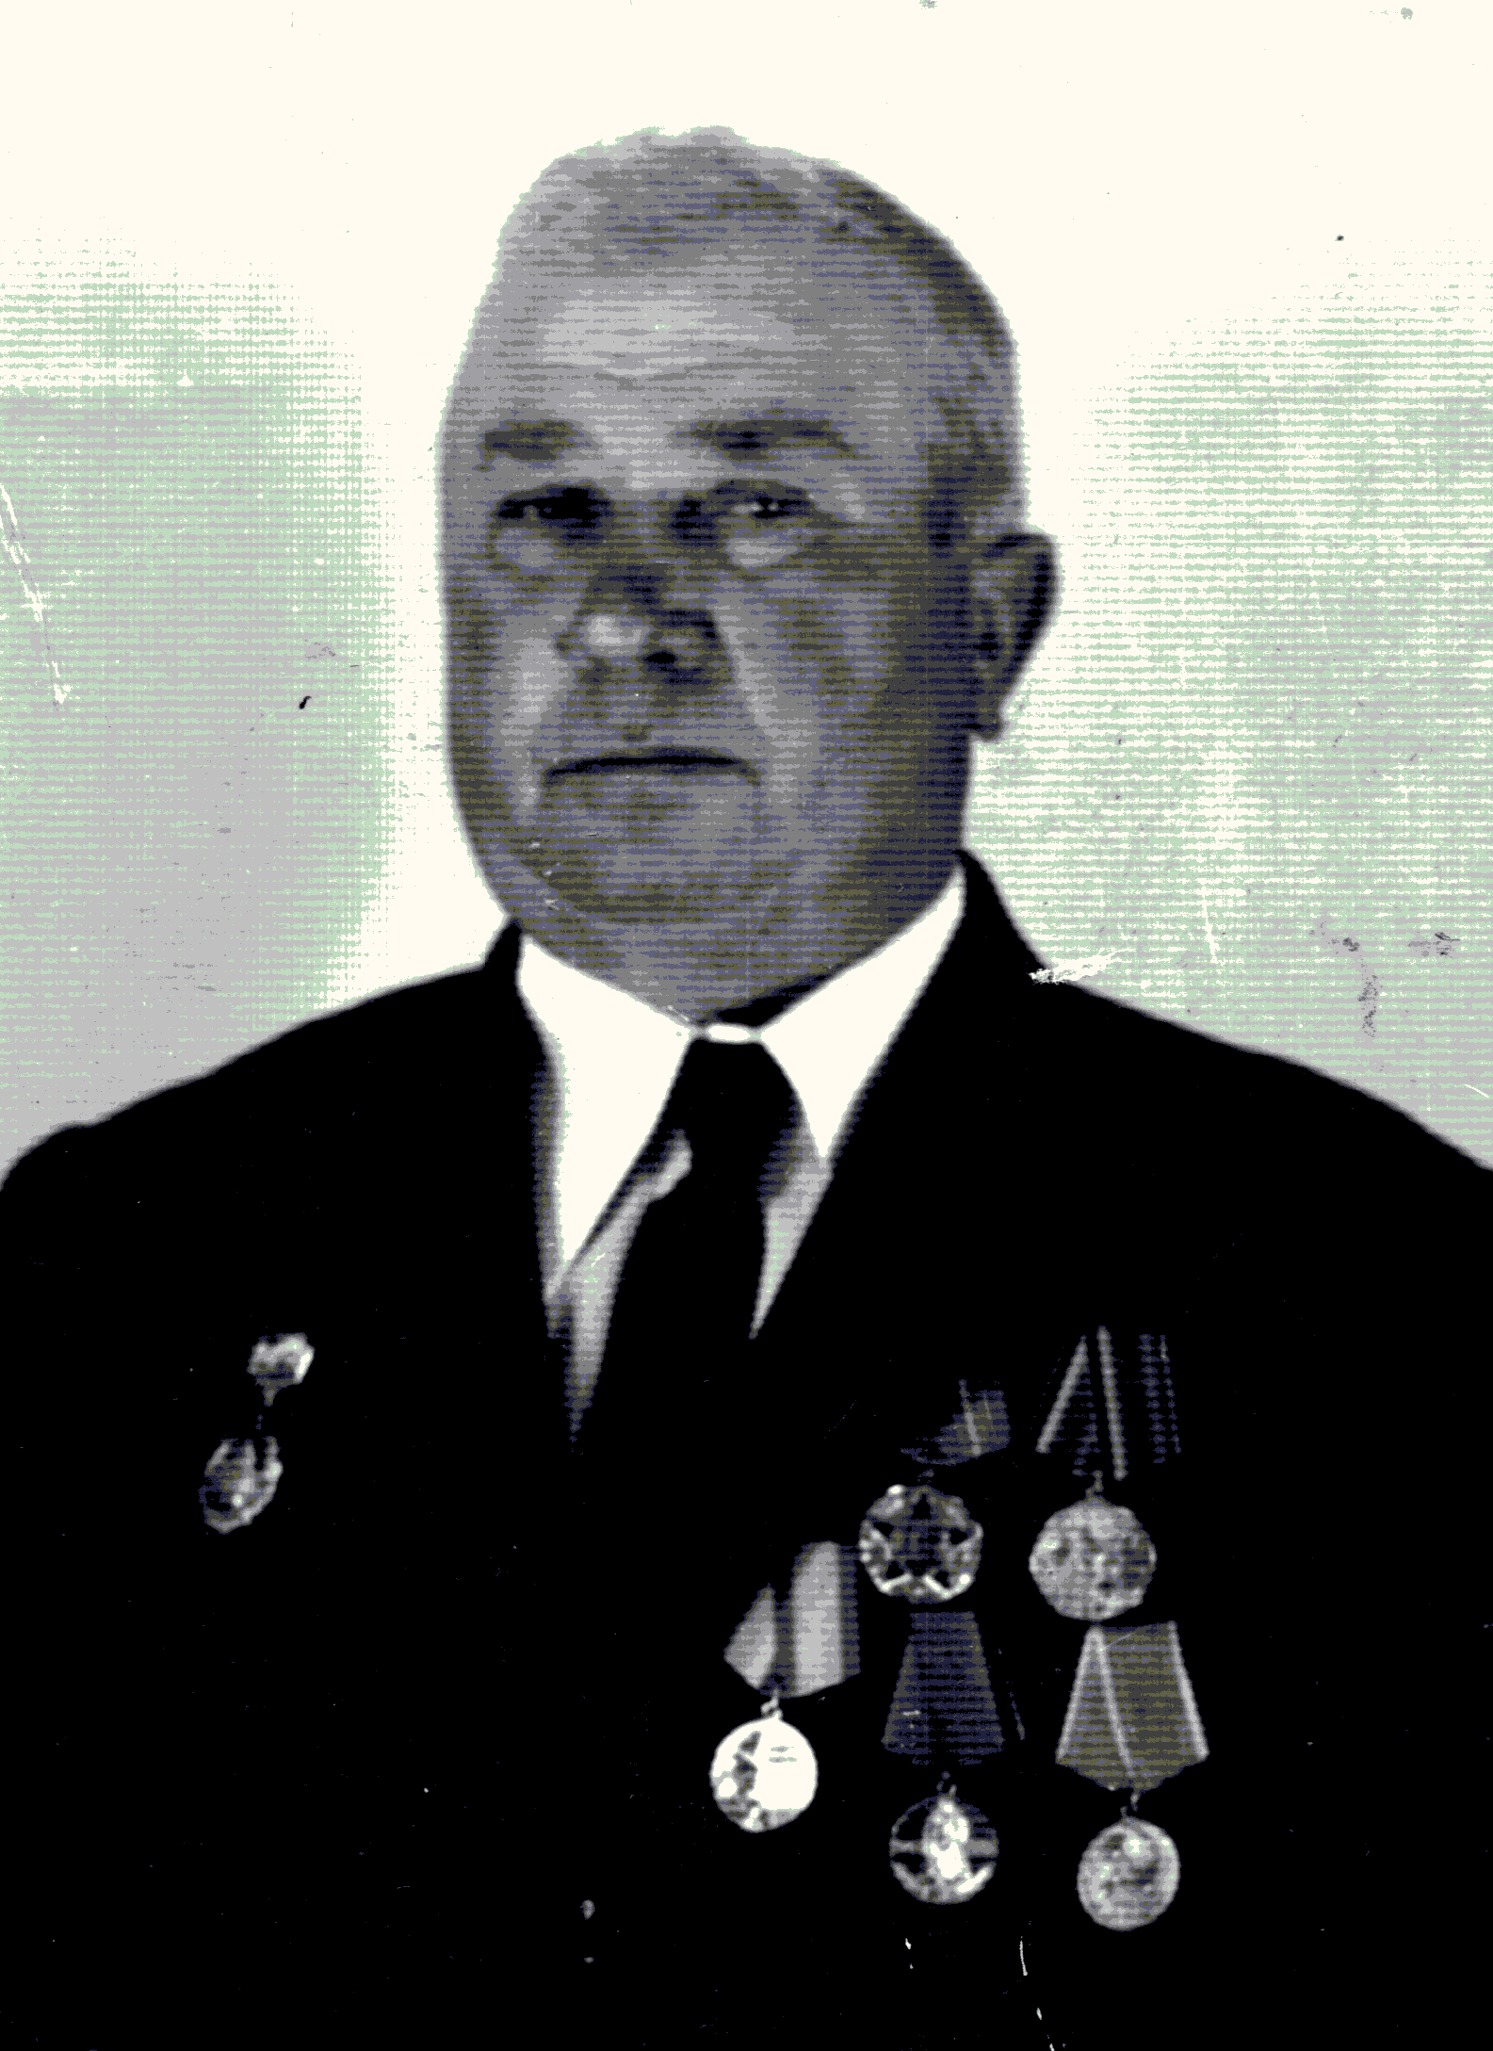

Завада Дмитрий Сергеевич

Завада Дмитрий Сергеевич

Родился 21 ноября 1926 года. В Армию был призван 18 февраля 1943 года. Войну начал под Саратовом. Участвовал в освобождении городов Штетлино, Бреславля, Тернополя. В 1945 году перебросили в Японию. После капитуляции Японии продолжал служить до 1950 ода. 18 марта 1950
года был переведен в Туркестанский военный округ. После службы работал в Екатериновкой МТС ,. Имел награды
«За Победу над Германией», «50 лет Вооруженных сил», «30 лет Победы», медаль за трудовую доблесть.

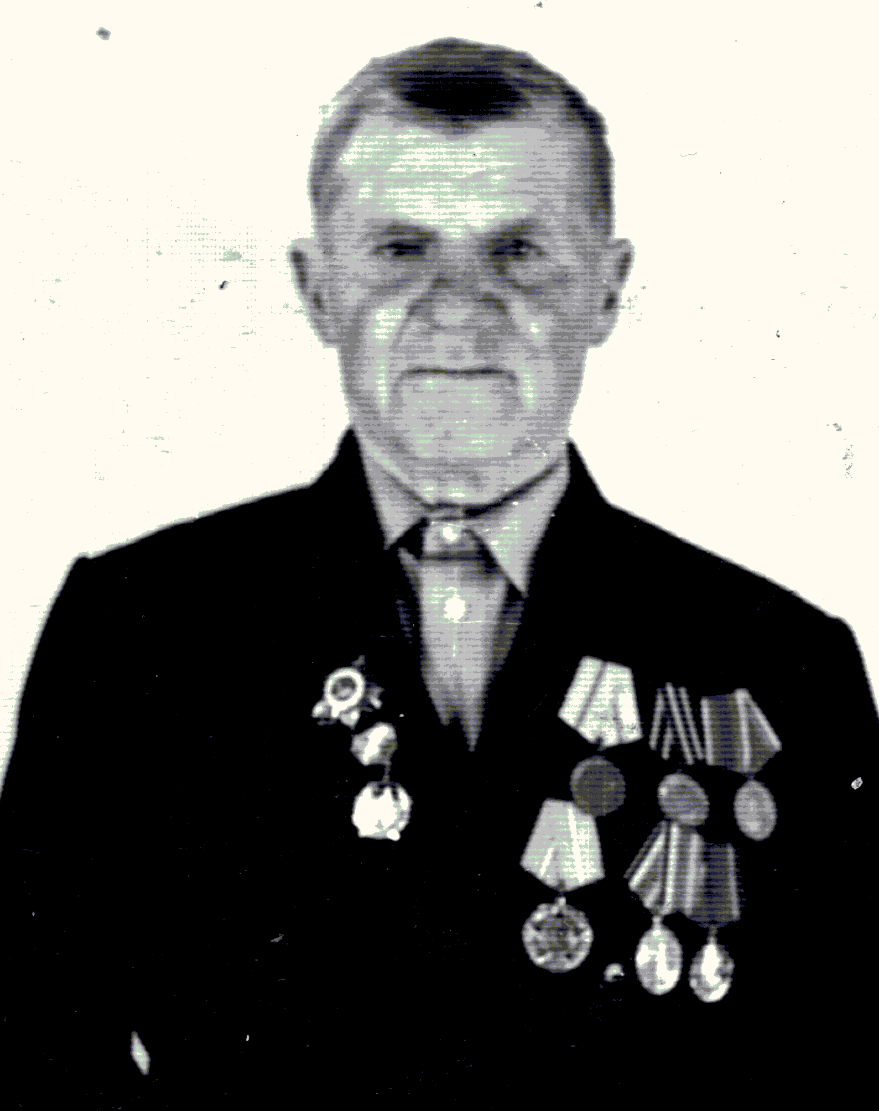

Завгородний Павел Никитович

Завгородний Павел Никитович

Войну начал в городе Смоленске, где и принял первый бой. Потом служил в разведке. В одной из вылазок за «языком» был окружен, но сумел уйти к партизанам. В партизанском отряде был командиром 13-й армии 9-й танковой бригады. После соединения партизанского отряда с Советской Армии, был оставлен по брони в Белоруссии до мая 1946 года. Имеет награды: «За победу над Германией», «Партизану Отечественной Войны», «За доблестный труд». По прибытию домой в 1946 году работал бригадиром до июня 1956 года. После работал сторожем в ДК до мая 1984 года. В 1984 году ушёл на заслуженный отдых.

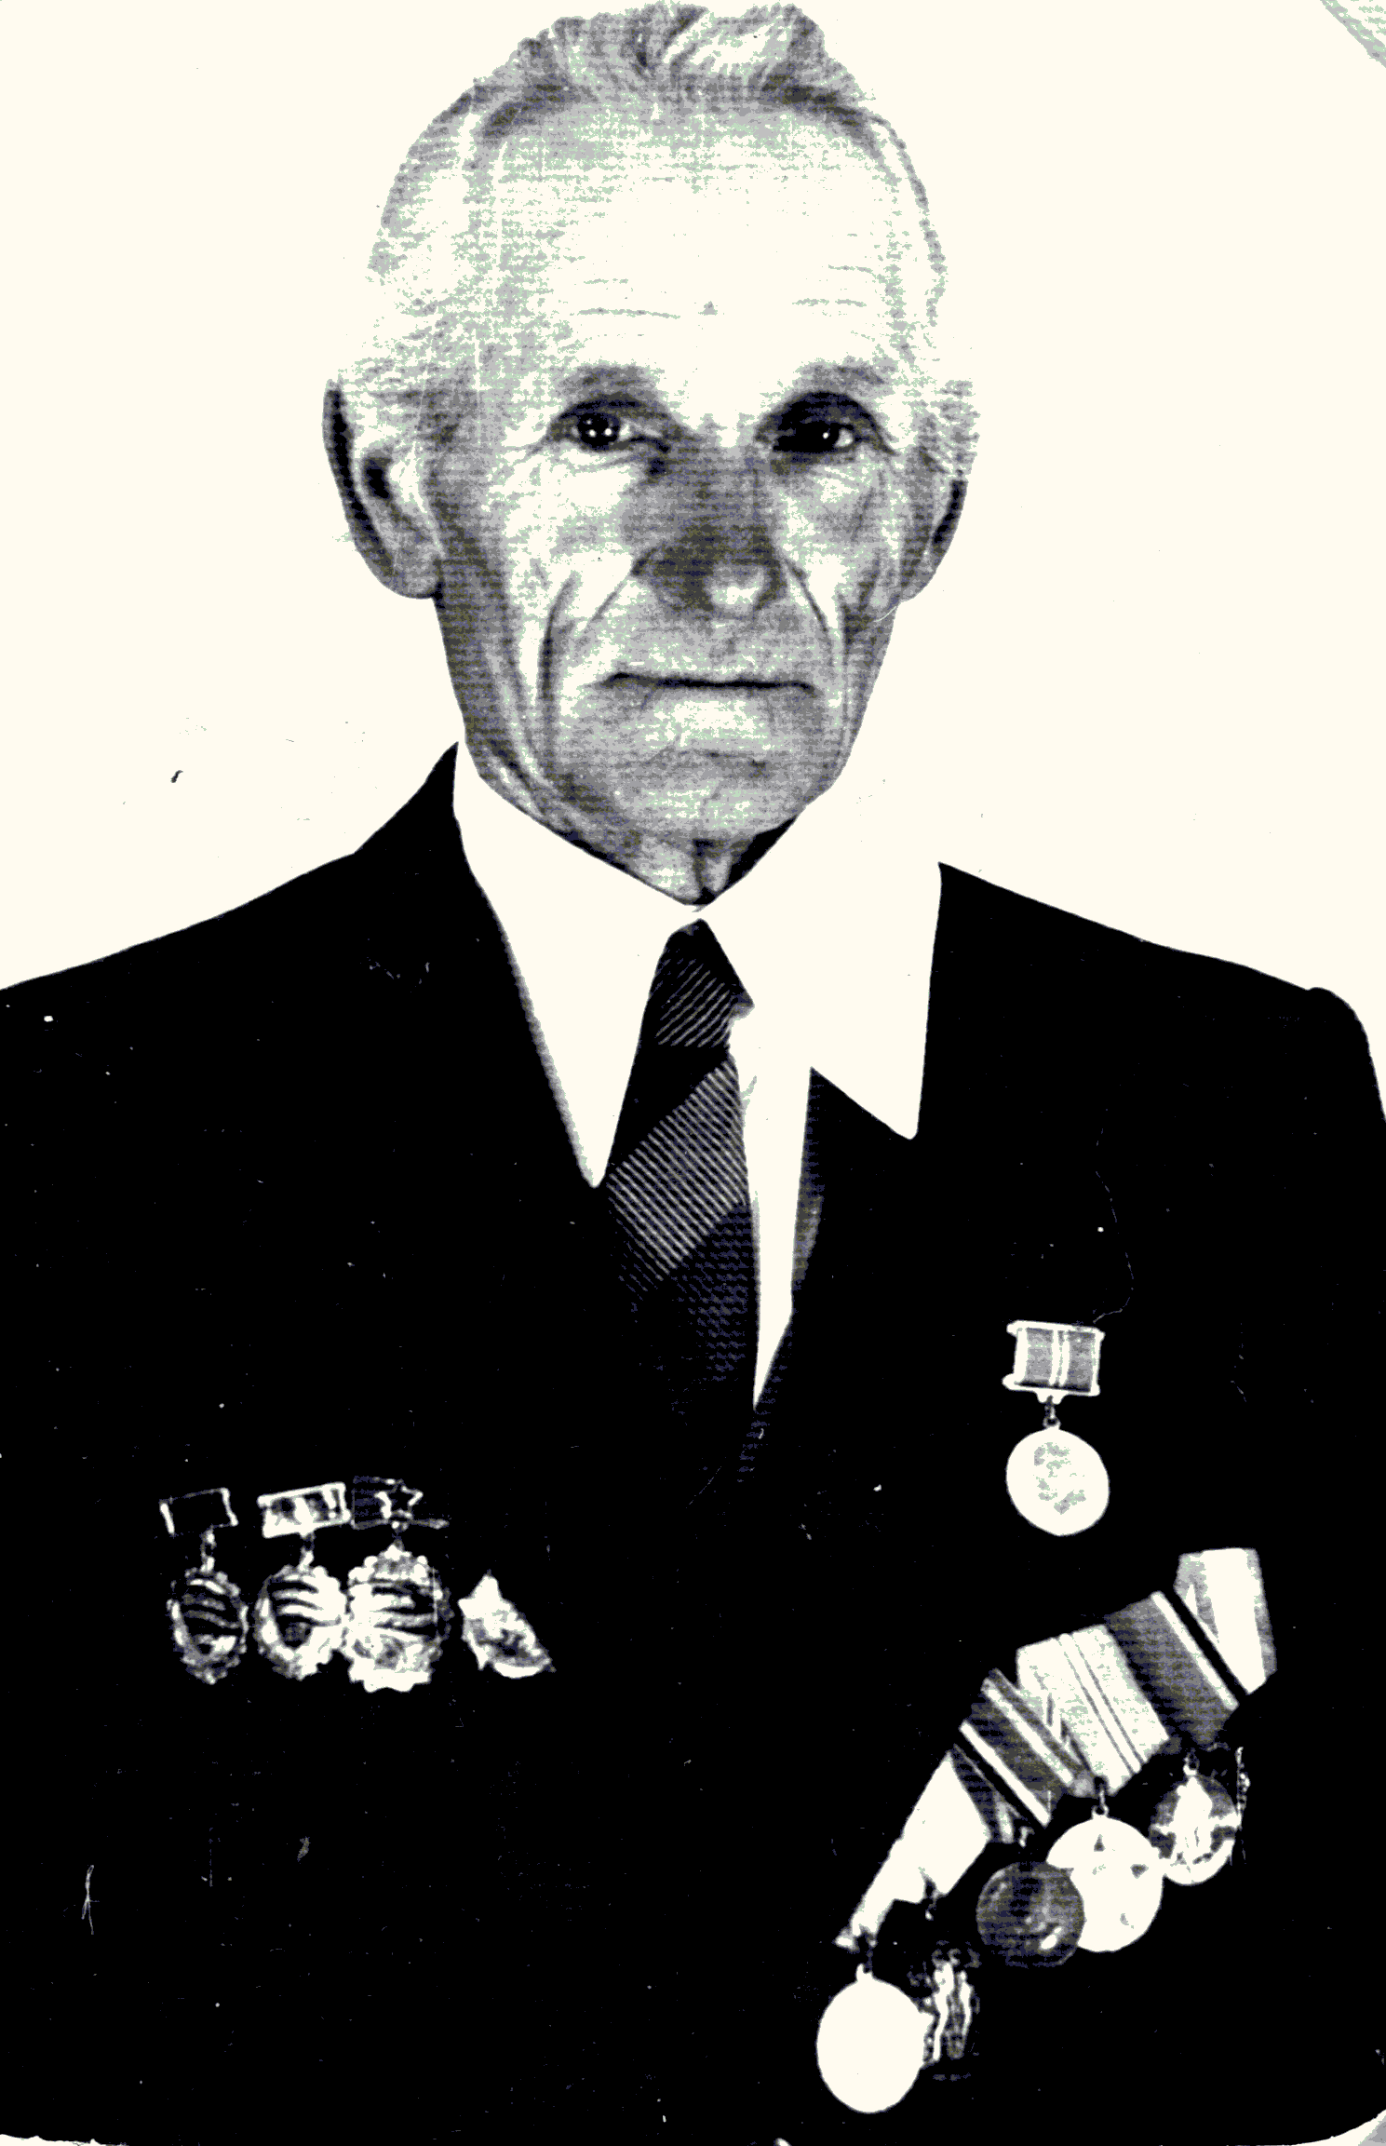

Гусев Николай Кузьмич

Гусев Николай Кузьмич

Родился 12 октября 1927 года. Служил в пограничных войсках Западной Украине. Воевал в Польше, участвовал во взятии Берлина. За боевые заслуги имеет награды: «За освобождение Польши», «За победу над Германией». После войны работал в колхозе имени Шевченко. За добросовестный труд награжден медалью «За Трудовую доблесть»

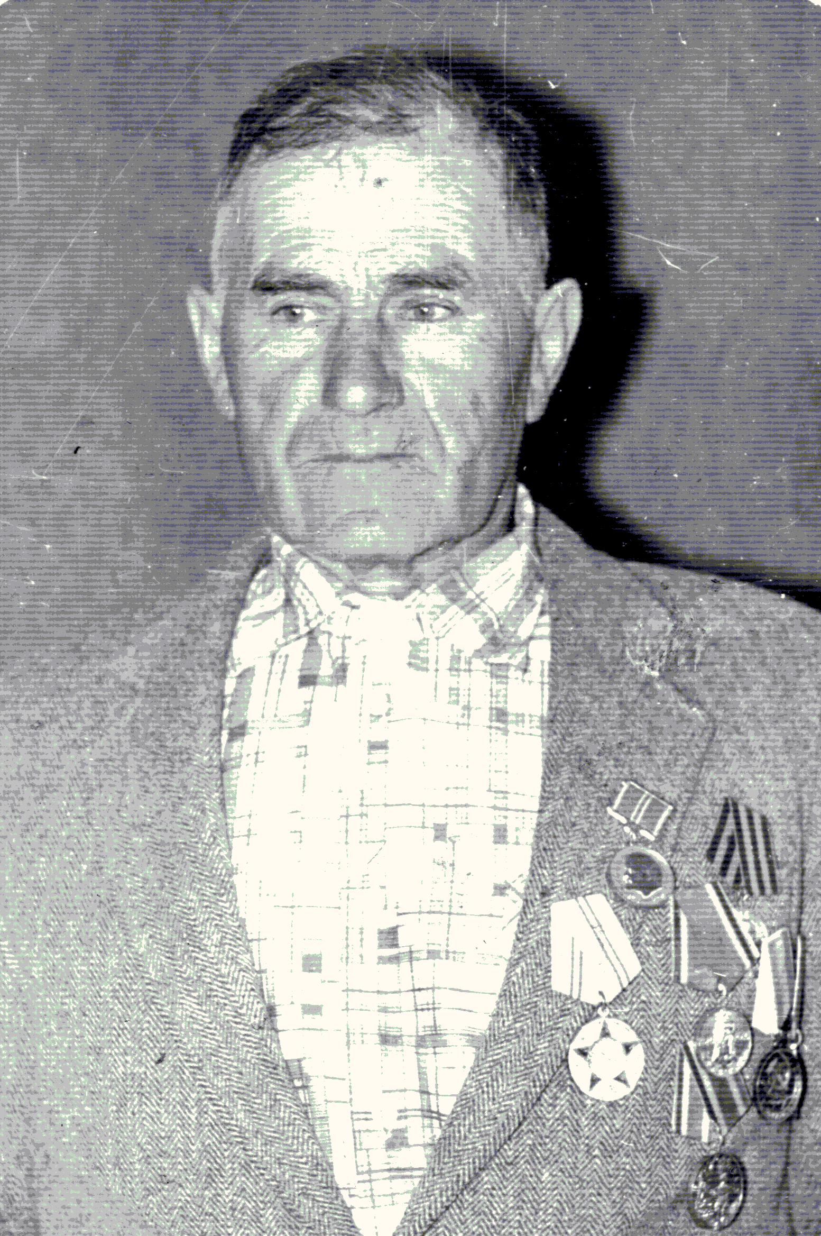

Унярха Григорий Николаевич

Унярха Григорий Николаевич

Григорий Николаевич родился в 1920 году. В 1940 году был призван в ряды Советской Армии. Служил на Западно-Белорусском военном округе, в танковой части. Тут-же 22 июня 1941 года встретил войну. Попали в окружение. При прорыве на Минском, был ранен, попал в плен. В плену пробыл с 1941 года по 1942 год. 27 января фашисты послали на работу (Франсбург-Берлин). Совершив побег, попал в Полтавскую область, нарвались на посты и снова в плен. Затем был повторный побег, но уже удачный. На Западной Украине попал в партизанский отряд Колпака. Подошли части Красной Армии, к которым присоединился отряд. Участвовал в освобождении Венгрии, Австрии, Чехословакии, Польши. Победу встретил в Чехословакии. Имеет награды: медаль «За отвагу», юбилейные медали. В 1946 году демобилизовался. Работал в колхозе трактористом, бригадиром, механиком, зав ОТФ, начальником мех. Двора. Имеет трудовые награды «Орден Ленина», похвальные грамоты, именные часы.

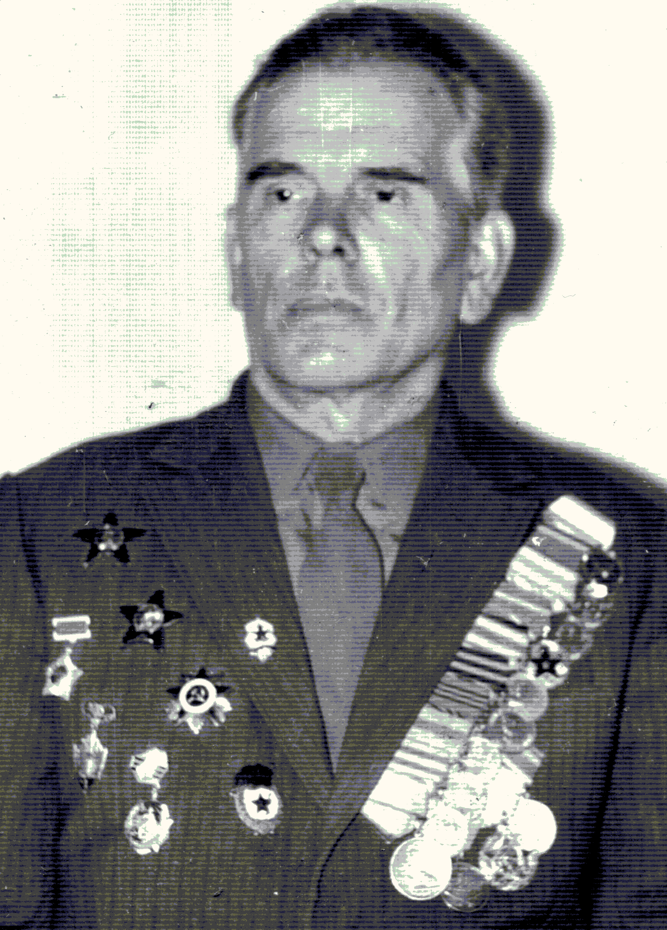

Семихатский Гавриил Константинович

Семихатский Гавриил Константинович

Гавриил Константинович – один из тех, у кого война отняла самую дорогую часть жизни – юность. Не окончив 10 классов Екатериновской школы, он был призван в ряды Советской Армии. Тяжелая военная жизнь Гавриил Константиновича началась на фронте под Москвой, где решалась судьба не только судьба нашей столицы, но и нашей Родины. Когда враг был остановлен, командование отдало приказ о наступлении. Гавриил Константинович участвовал в этих боях в качестве артиллериста. Дальше его боевой путь прошел через бой за Орел , через битвы при форсировании реки Вислы и освобождение Варшавы, через битву на реке Одер. И, наконец, этот путь привел его в логово врага – Берлин. Горячими были бои за Берлин. С горечью и болью вспоминает Гавриил Константинович о тех боевых товарищах, которые погибли в последние часы войны. Но и эти последние жертвы понесены ради победы. С берлинскими боями у Г. К. Семихатского связано и приятное воспоминание. Здесь в разгар боев он встретил своего земляка-екатериновца Уварова Матвея Никитовича. Имеет награды: три ордена «Отечественная война II степени», «Красная звезда», - 2, девять медалей «За боевые заслуги», «За оборону Москвы», «За освобождение Варшавы», «За взятие Берлина», «За победу над Германией», «30 лет Советской Армии», «40 лет Советской Армии», «За безупречную службу I степени». Имел 19 благодарностей от верховного главнокомандования.

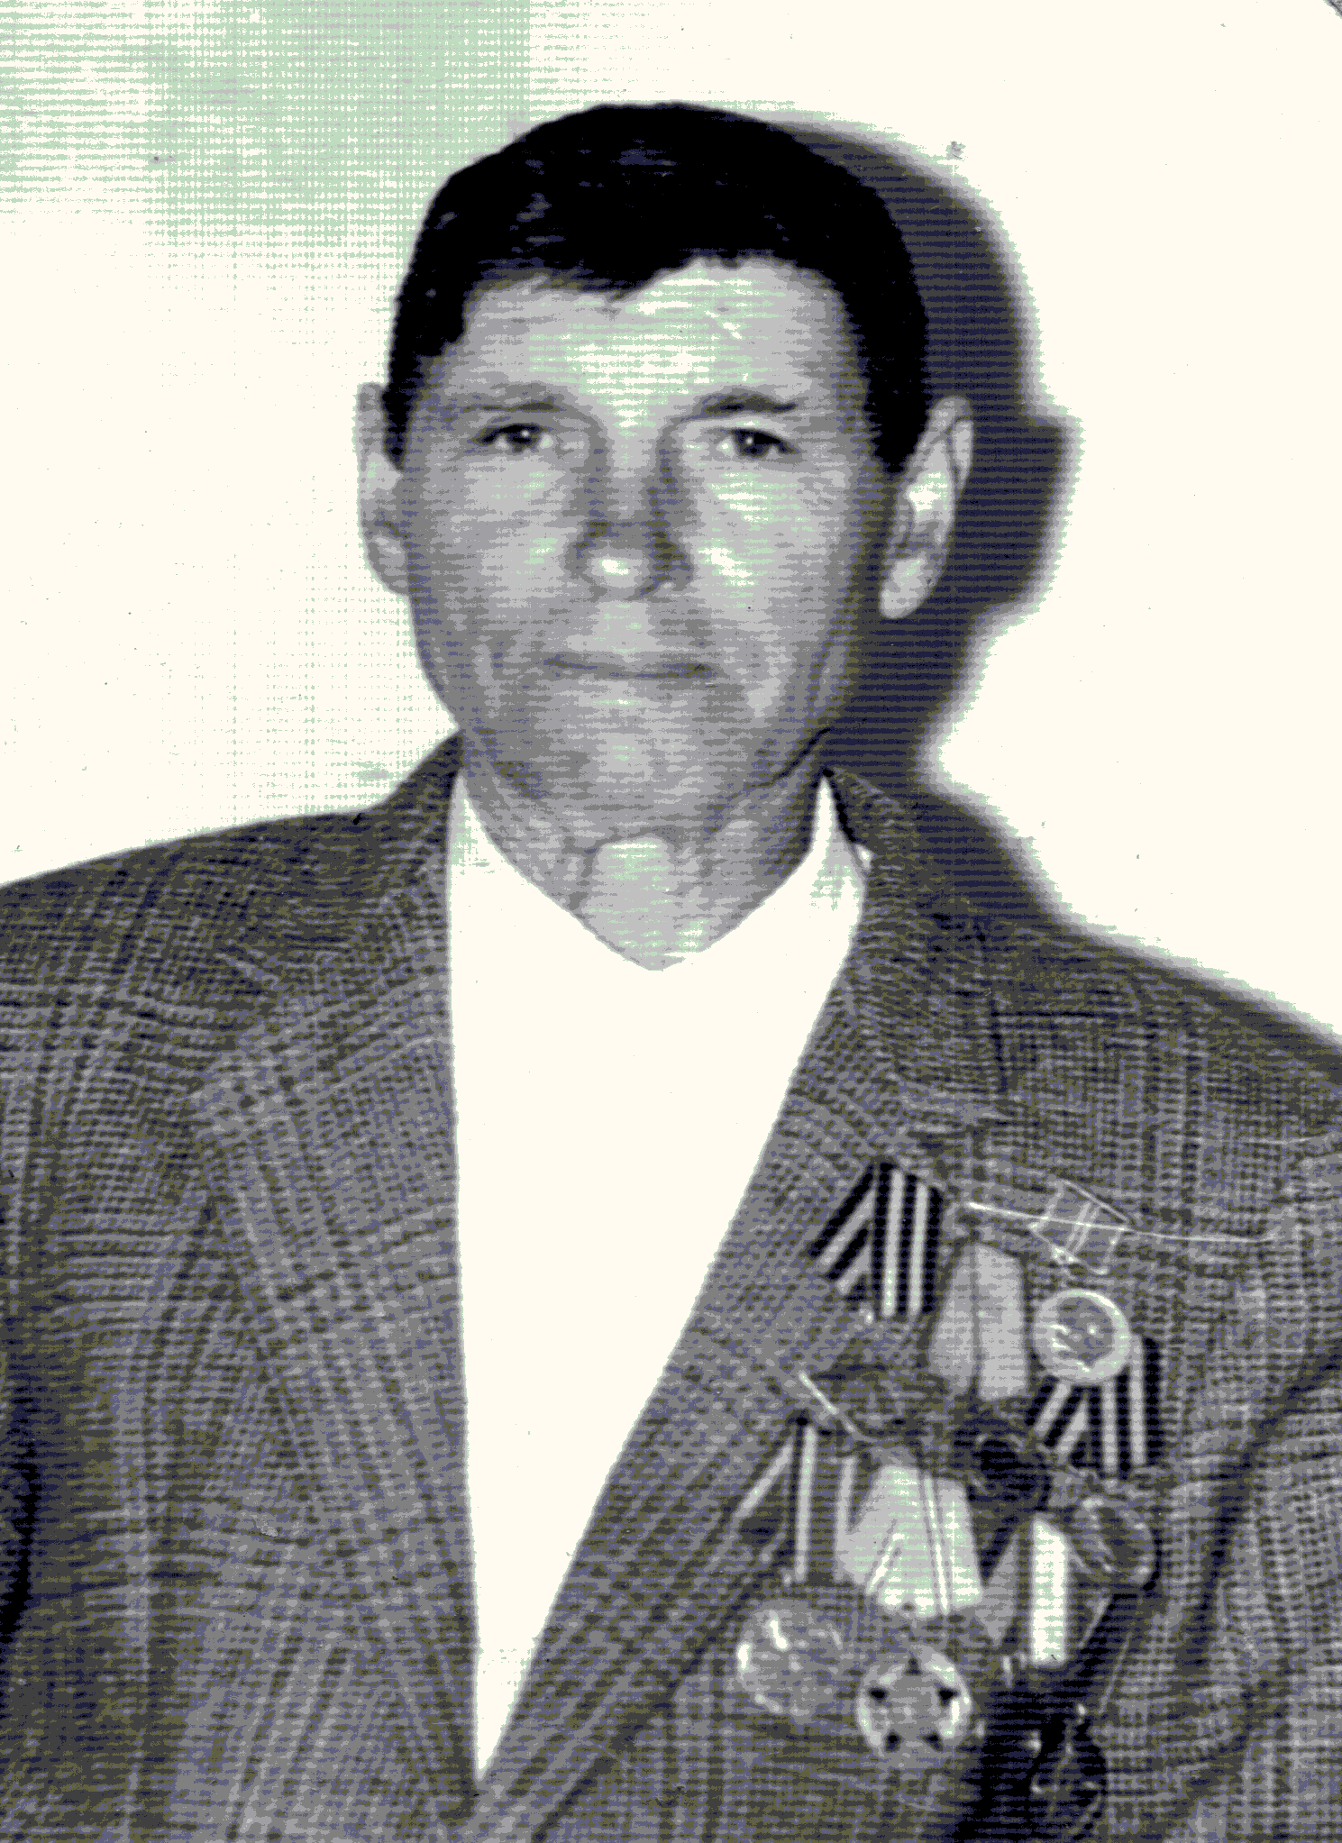

Приходько Иван Петрович

Приходько Иван Петрович

Родился в 1925 году в селе Екатериновка. Учился, окончил 7 классов. В 1942 году был мобилизован на фронт. В 1945 году возвратился домой. Пошел работать. За боевые заслуги награжден юбилейными медалями.

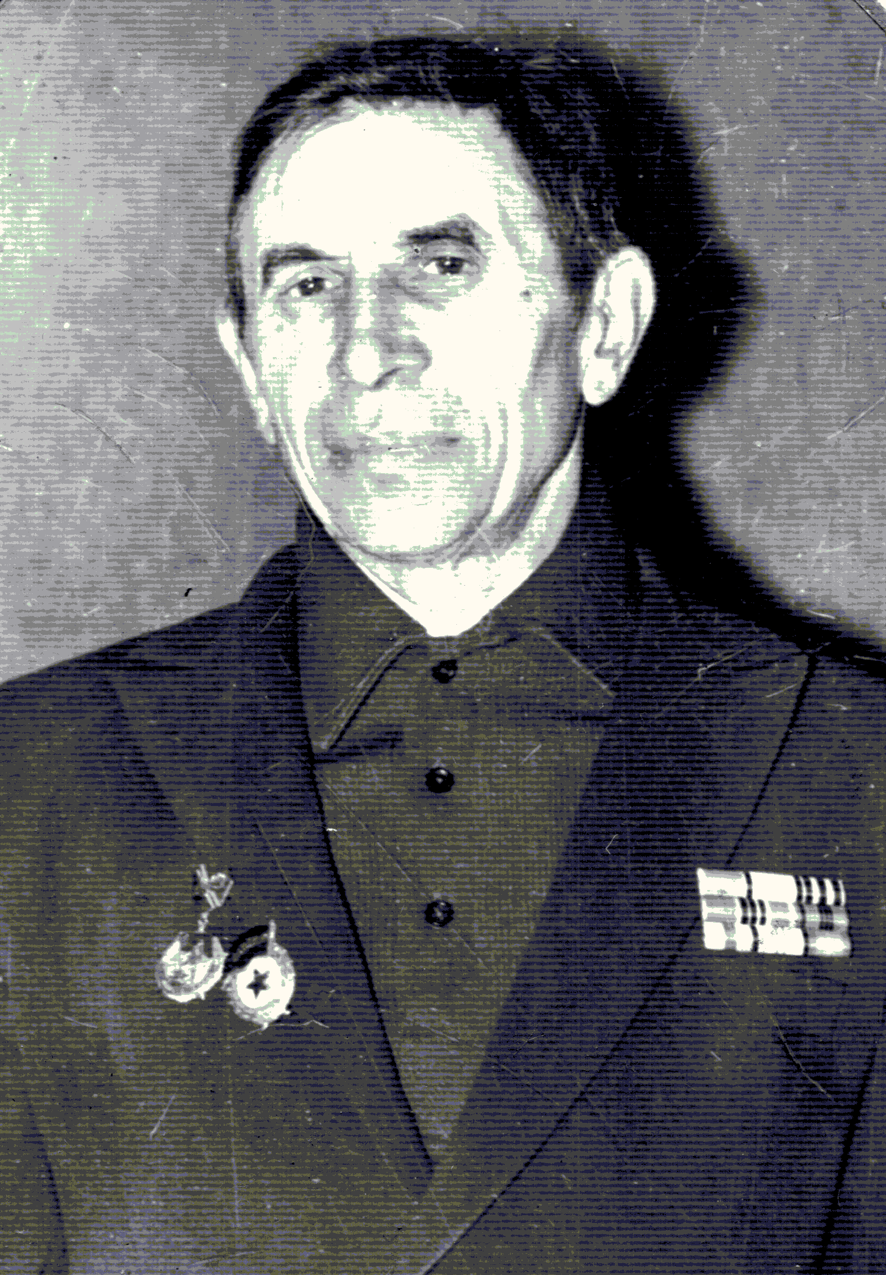

Мазаный Николай Васильевич

Мазаный Николай Васильевич

Николай Васильевич родился в 1925 году. В 1944 году был призван в Армию. Освобождал г. Варшаву, участвовал во взятии Берлина. Воевал в ракетных войсках. Войну начал в Белоруссии. Имел награды:9 медалей. После войны и до сих пор работает в Екатериновской МТС. Имел трудовые награды: медаль «За трудовую доблесть», а так-же награждён сувенирами, почетными грамотами.

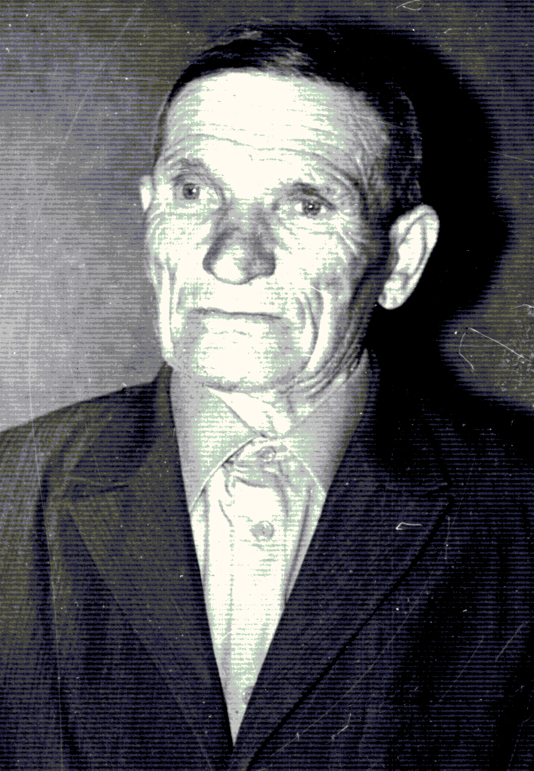

Рохмаков Михаил Григорьевич

Рохмаков Михаил Григорьевич

Михаил Григорьевич родился в 1914 году. В июне 1941
года был призван в Армию. Воевал в г. Выборге во взводе связи. В ноябре 1941 года попал в плен. В 1945 году при обмене военнопленными освобожден из лагеря. Сразу
после плена был направлен на трудовой фронт по добыче угля. С 1952 по 1974 год работал в сельпо экспедитором. Награждался почетными грамотами, выносились благодарности за хорошую работу.

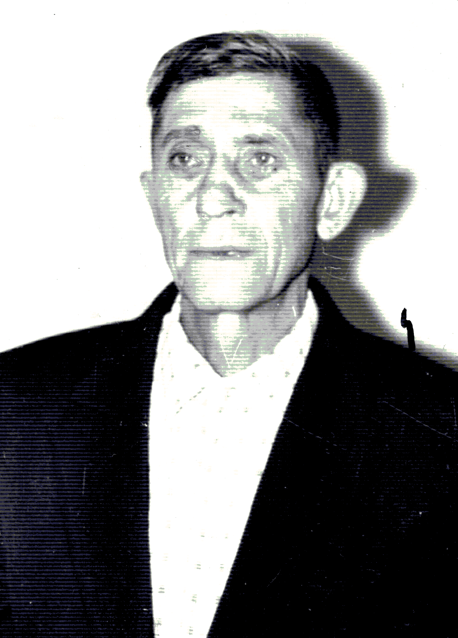

Осипов Федор Михайлович

Осипов Федор Михайлович

Федор Михайлович был призван в Армию в 1943 году. Начал воевать на Волховском фронте 533 арт. Полк. Участвовал в освобождении Ленинграда. Федор Михайлович находился в Ленинграде и во время блокады. Ему пришлось пережить блокаду. Здесь он встретил Победу. Имел ранения. Демобилизовался в 1950 году. Работал в ИПС. Имел награды: юбилейные медали.

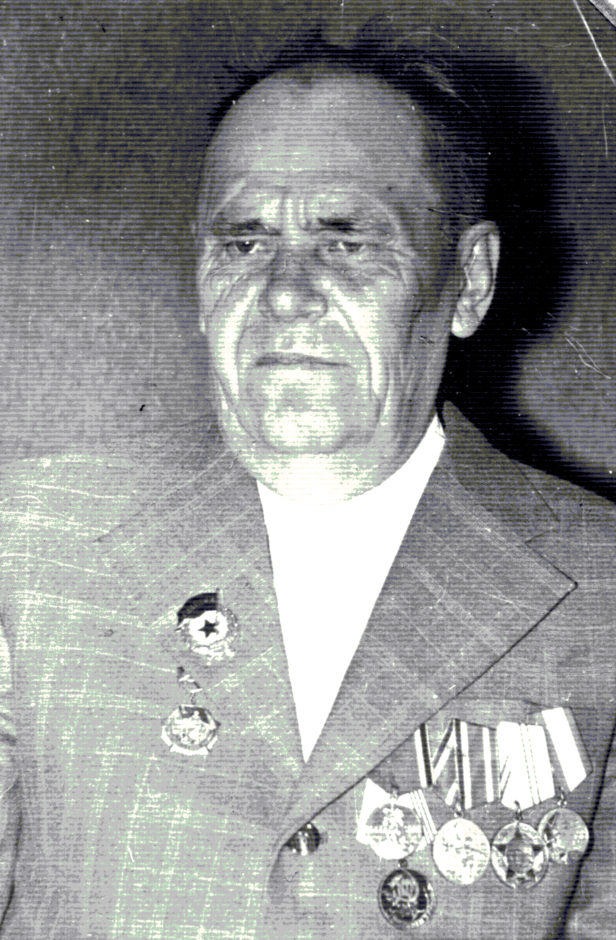

Напальник Николай Иванович

Напальник Николай Иванович

Николай Иванович был призван в Армию в августе 1944 года. Попал сразу в запасной полк, потом 3-ий Белорусский фронт 162 гвардейский стрелковый полк. Воевал в Восточной Пруссии с августа 1944 года по 21 марта 1945 года. В марте 1945 года был ранен и попал в госпиталь. Демобилизовался в ноябре 1945 года. Вернулся Николай Иванович в колхоз. 16 лет проработал в колхозе скотником. В 1976 году ушел на заслуженный отдых, но продолжал трудиться.

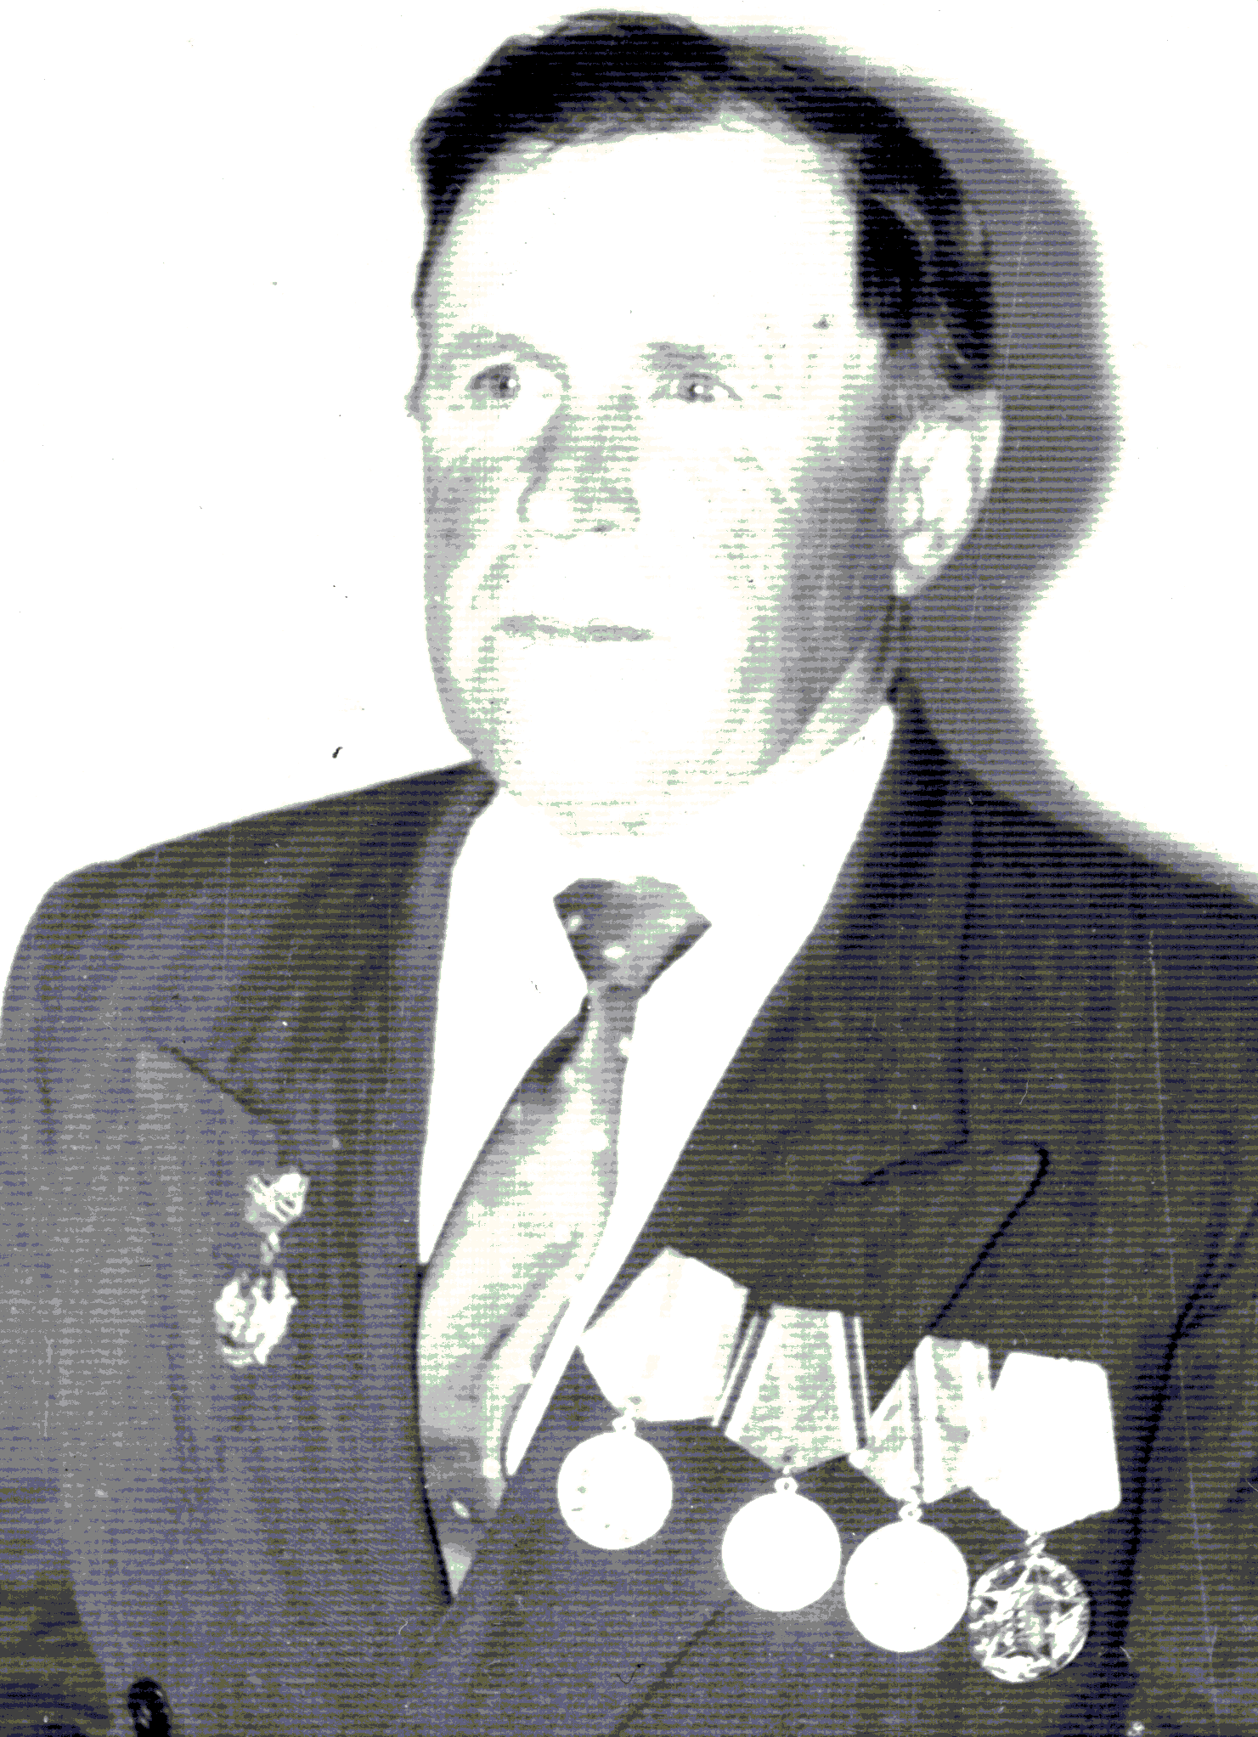

Ковтун Николай Гаврилович

Ковтун Николай Гаврилович

Родился в 1925 году. Ушел воевать в 1944 году. Освобождал Украину, Брест. В 1950 году возвратился домой. За освобождение Берлина имеет медаль «За победу над Германией», а также все юбилейные медали. Работал в колхозе Шевченко на молочном комплексе вет. врачом.

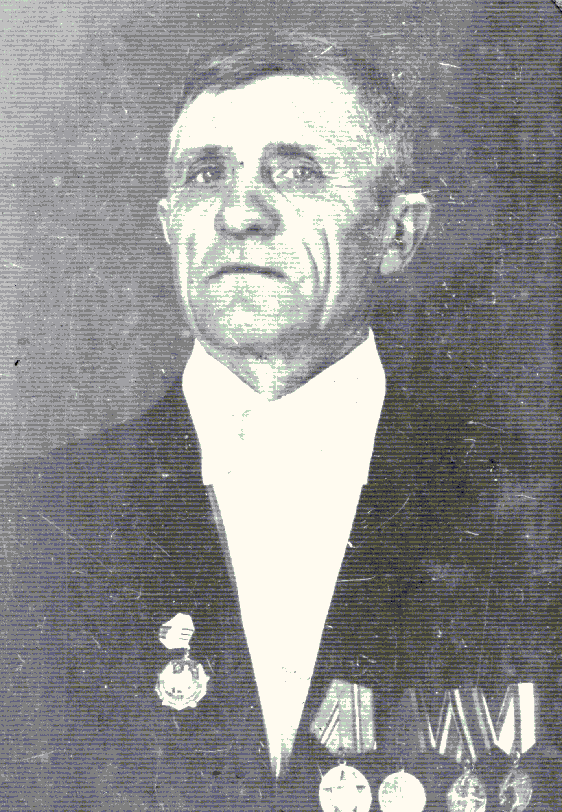

Семихатский Дмитрий Иванович

Семихатский Дмитрий Иванович

Дмитрий Иванович родился в 1919 году. В 1942 году был призван в Армию. Воевал в пехоте, в звании сержанта. Война для Дмитрия Ивановича началась в Миллерово. Он был в заслоне, прикрывай отступление товарищей. Под селом Кочерга Дмитрий Иванович был ранен в 1944 году и демобилизовался. Победу встретил в тыловом госпитале. Награжден 5-ю юбилейными медалями. Когда вернулся домой, стал работать в колхозе пчеловодом. За хороший труд награжден медалями: «Ветеран труда», «За добросовестный труд»

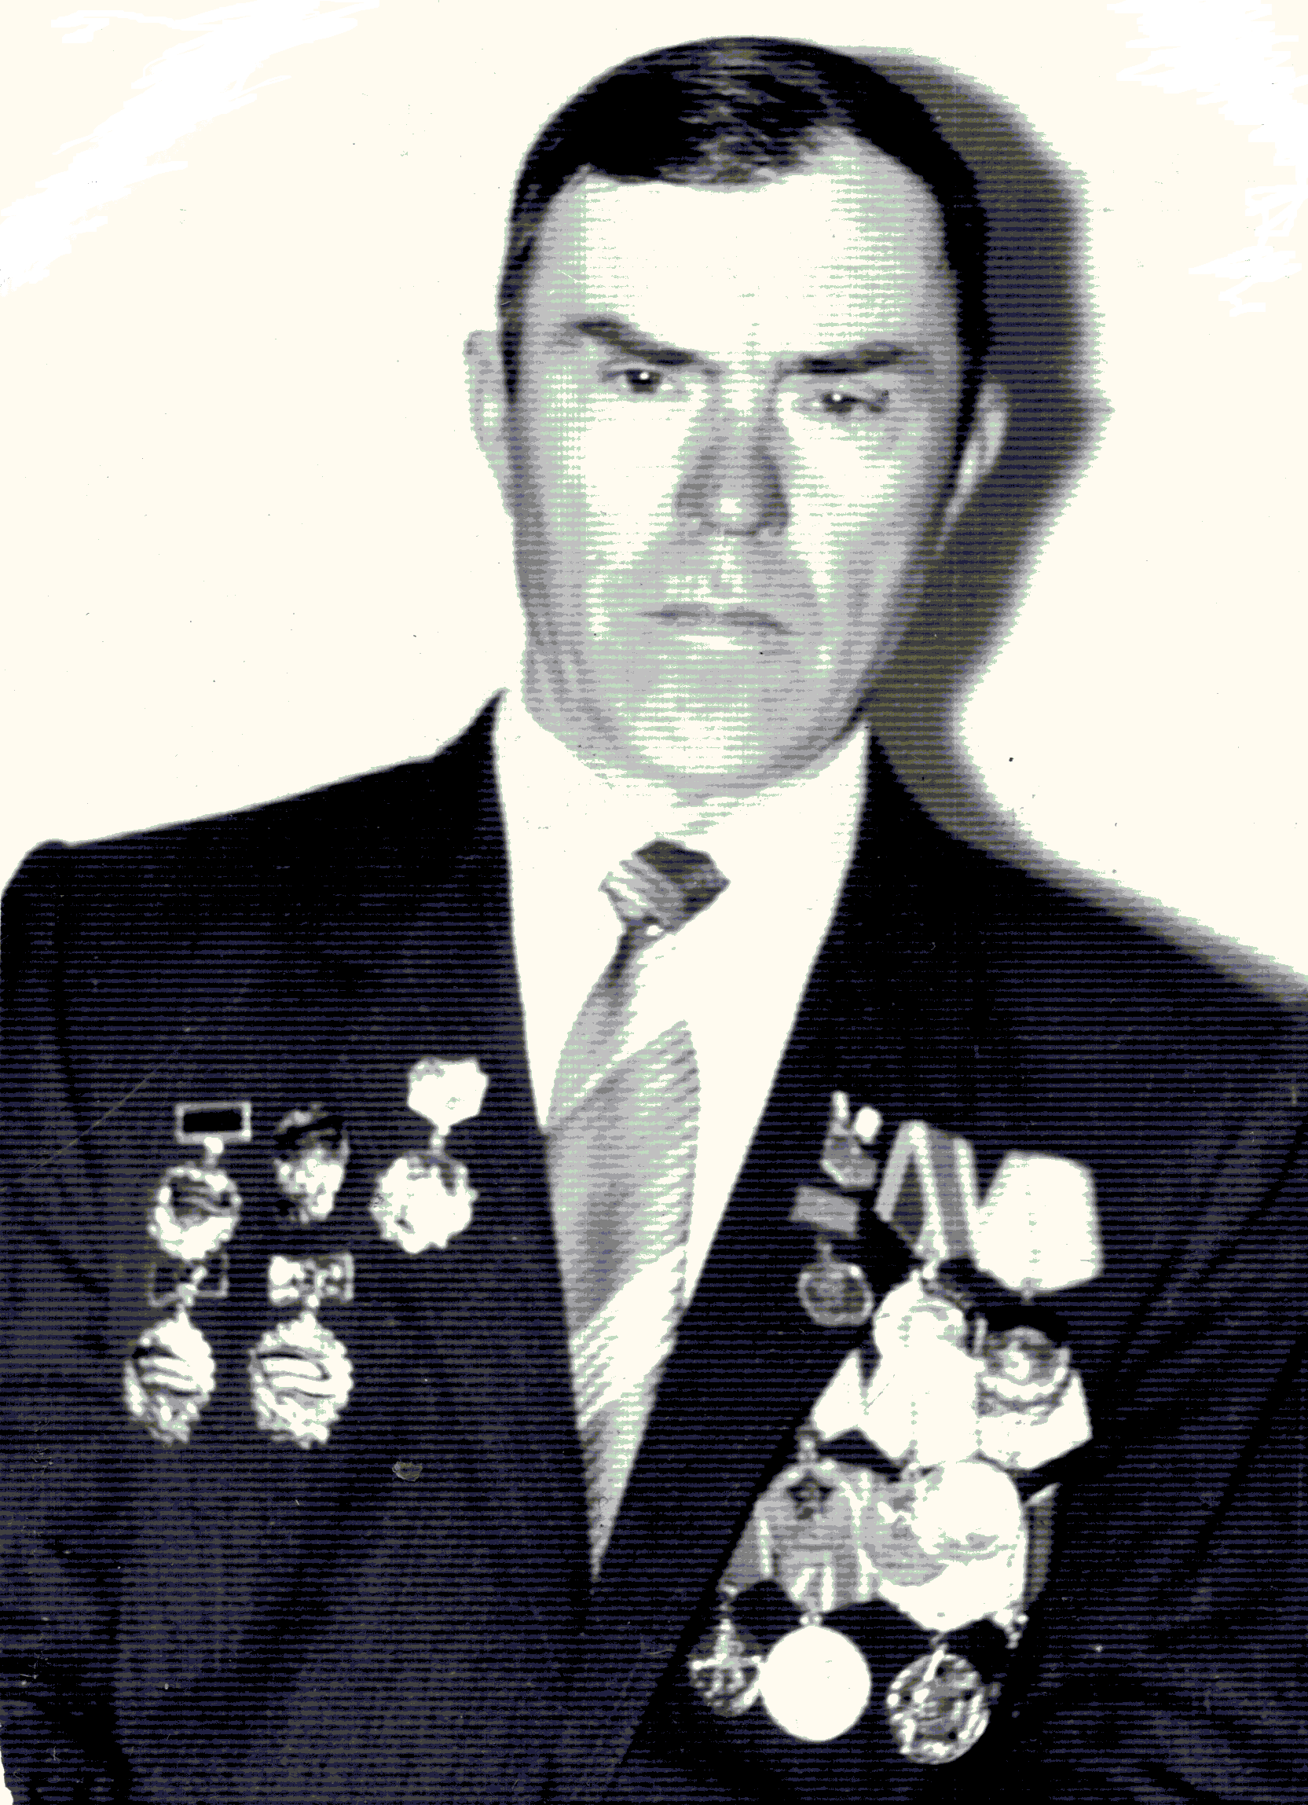

Уваров Николай Сергеевич

Уваров Николай Сергеевич

Николай Сергеевич родился в 1924 году в селе Екатериновка. В 1943 году призвался на фронт, тогда ему было 16 лет. Освобождал Ростов-на-Дону, село Ряжено Ростовской области, здесь получил ранение. Николай Сергеевич лечился в Ленинакане, затем возвратился в родное село, стал работать комбайнером. Имеет награды «30 лет Победы», «60 лет вооруженных сил», «50 лет вооруженных сил СССР», «30 лет Победы». Также Николай Сергеевич имеет трудовые награды. Трижды победитель соц. соревнований, имеет награду: медаль «За доблестный труд», медаль «ВДНХ», «Орден трудового Красного Знамени», «Орден Ленина», «отличник соц. соревнования».

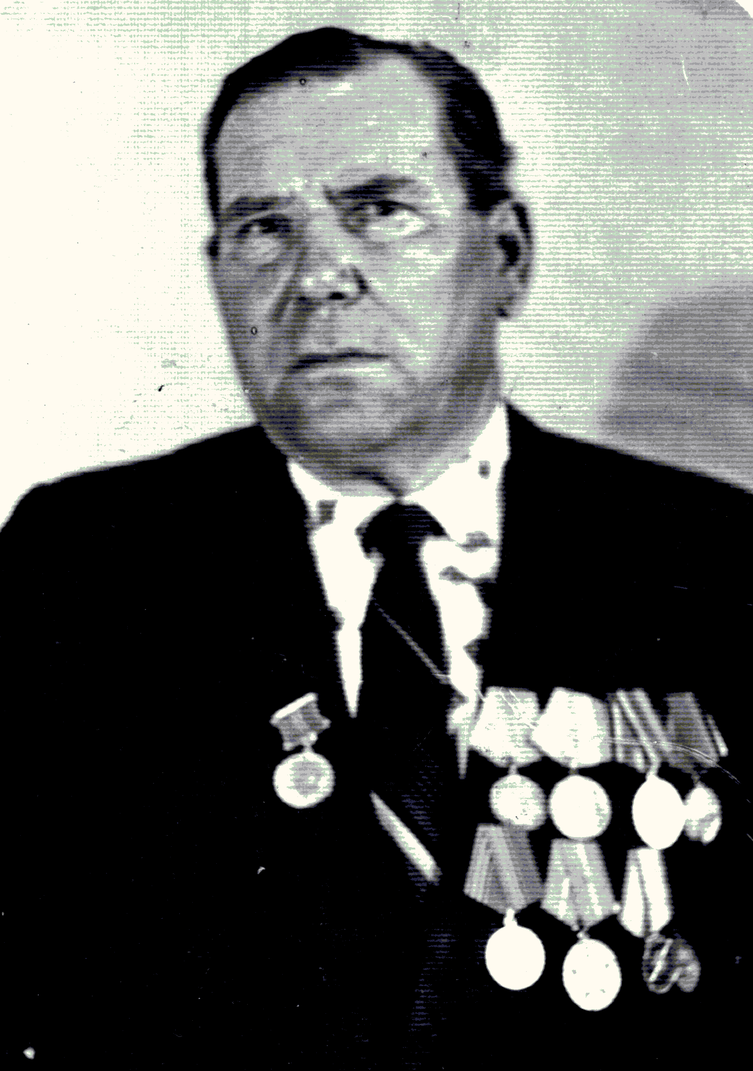

Сидоренко Степан Аврамович

Сидоренко Степан Аврамович

Родился в 1918 году в селе Екатериновка в семье крестьянина. В 13 лет начал свою рабочую биографию – пошел работать в сельское хозяйство колхоза. В м1935 году уехал в город Таганрог, поступил в школу ФЗО. Здесь и застала его война. В 1941 году ушел воевать в составе 15 отдельной стрелковую бригаду. Защищал город Москва. Участвовал в боях по освобождению Старой Руссы, где и был тяжело ранен. После излечения был комиссован. Работал на военном заводе города Новосибирск до 1946 года. С 1946 года по 1961 год трудился в Топкинской МТС кузнецом. А в 1962 году возвратился в родное село, пошел работать. Имел награды: медаль «За боевые заслуги», «За освоение целинных и залежных земель», а также все юбилейные медали.

